附件1： 学生网上评教操作流程

一、学生在任一地点登录校园网主页面，点击“公共服务”中的“教务系统”链接登录教务管理系统，或在地址栏直接输入jwc.tctc.edu.cn，出现如下界面：
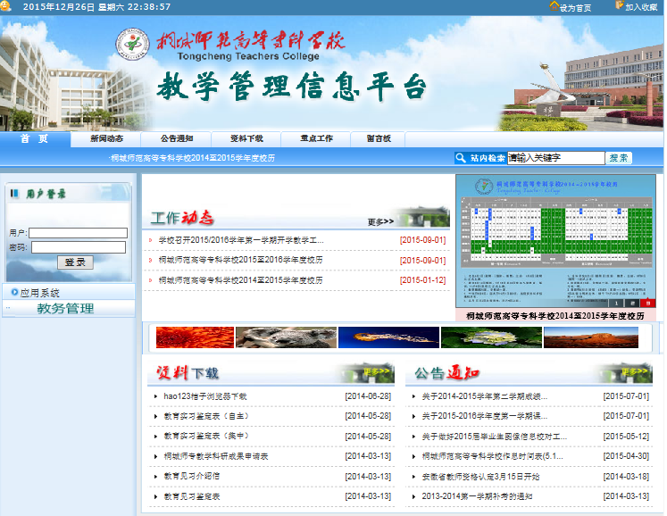
二、点击左侧“教务管理”，选择“教学质量测评”，输入用户名和密码（初次登录者用户名为学号，密码为1234；为保障信息安全，请及时修改密码，遗忘密码者请与所在系部教学秘书联系），点出现如下界面：
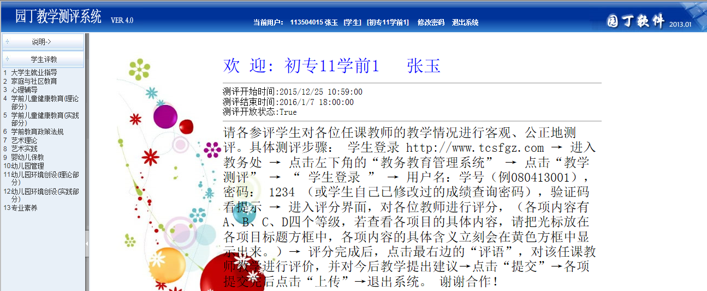
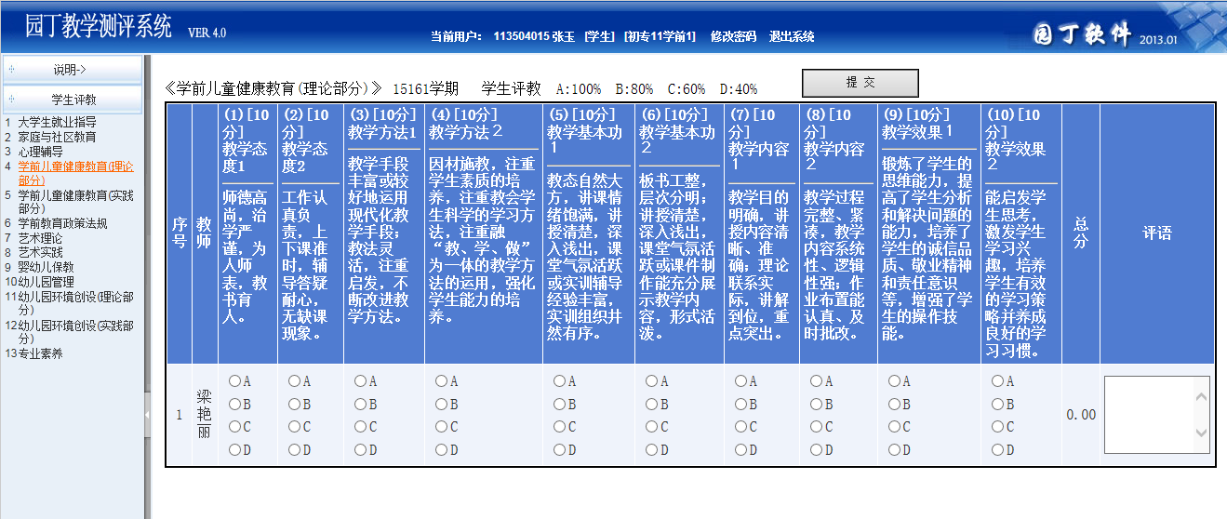

三、请各位学生对每一门课程，根据提示对教师上课情况进行评价，每评价完一门课程后，再点击 “提交”，并且必须评价所有课程。如有其它评价与建议，可在最后一栏填写。
特别提示：必须一次将本学期所上的全部课程评价完，否则无法查阅成绩。

